Guia de estilos

Jose Luis Lafuente, Sergio Muñoz, Stefan Daniel Neacsu, Rubén de la Orden
Marca

El fin del proyecto era realizar una pagina web sobre un móvil. Por su popularidad hemos elegido hacerlo sobre iphone pero con un giro. Hemos cambiado su logo que es una manzana mordida por una pera mordida, a modo cómico.

EL logo es el siguiente.


Tipografía

En el texto del menú se ha utilizado la tipografía 'Fjalla One', sans-serif, que es bastante vistosa y simple. Genera un gran contraste en el menú, haciendo que sea facil de leer y llame la atención. Para el resto de texto se ha utilizado la tipografía 'Sulphur Point', sans-serif, que se lee bien gracias a que no tiene acabados en las letras.

TONOS

El tono de nuestra página es un tono serio, a la vez que desenfadado, es decir, somos un negocio de telefonía con proyección de negocio internacional, que trata de centrarse en los clientes y aumentar sus ventas, pero desenfadado porque también está orientado a un sector joven de la población, no solo a la venta a adultos de nuestros productos. Ya que hoy en día el grupo mayoritario que usa móviles es un sector juvenil, pero manteniendo la seriedad que caracteriza a el sello de nuestros productos y su presentación.

ICONOS

Los iconos de la página web son los principales que suelen tener todas las páginas, los de redes sociales y de la empresa. El tratamiento de los mismos y su posicionamiento, es lo que marca la diferencia entre cada una de las páginas web que los usan y nos sirven para mantener informado a los clientes de las novedades, promociones y lanzamientos de nuestra marca.



Imágenes

como hemos seleccionado la marca Apple hemos decidido cambiar el logo para las imágenes del modelo que hemos seleccionado las imágenes de todos los modelos de Apple de este año y estas cambian según el color que se seleccione, en comparativa hemos seleccionado las imágenes del iPhone X y en el formulario de contacto hemos seleccionado una imagen de formulario de contacto.

Elementos de interfaz

los elementos que componen nuestra interfaz son un menú con un icono, el footer con información de contacto y información legal.
En la sección del modelo cuando pasas por encima de la imagen aparecen unos elementos para poder modificar la imagen y el color del teléfono.
En la sección de contacto tenemos un formulario básico de contacto y en la sección de comparativa hay dos divs con la información detallada de los dispositivos.

Bocetos

Inicio

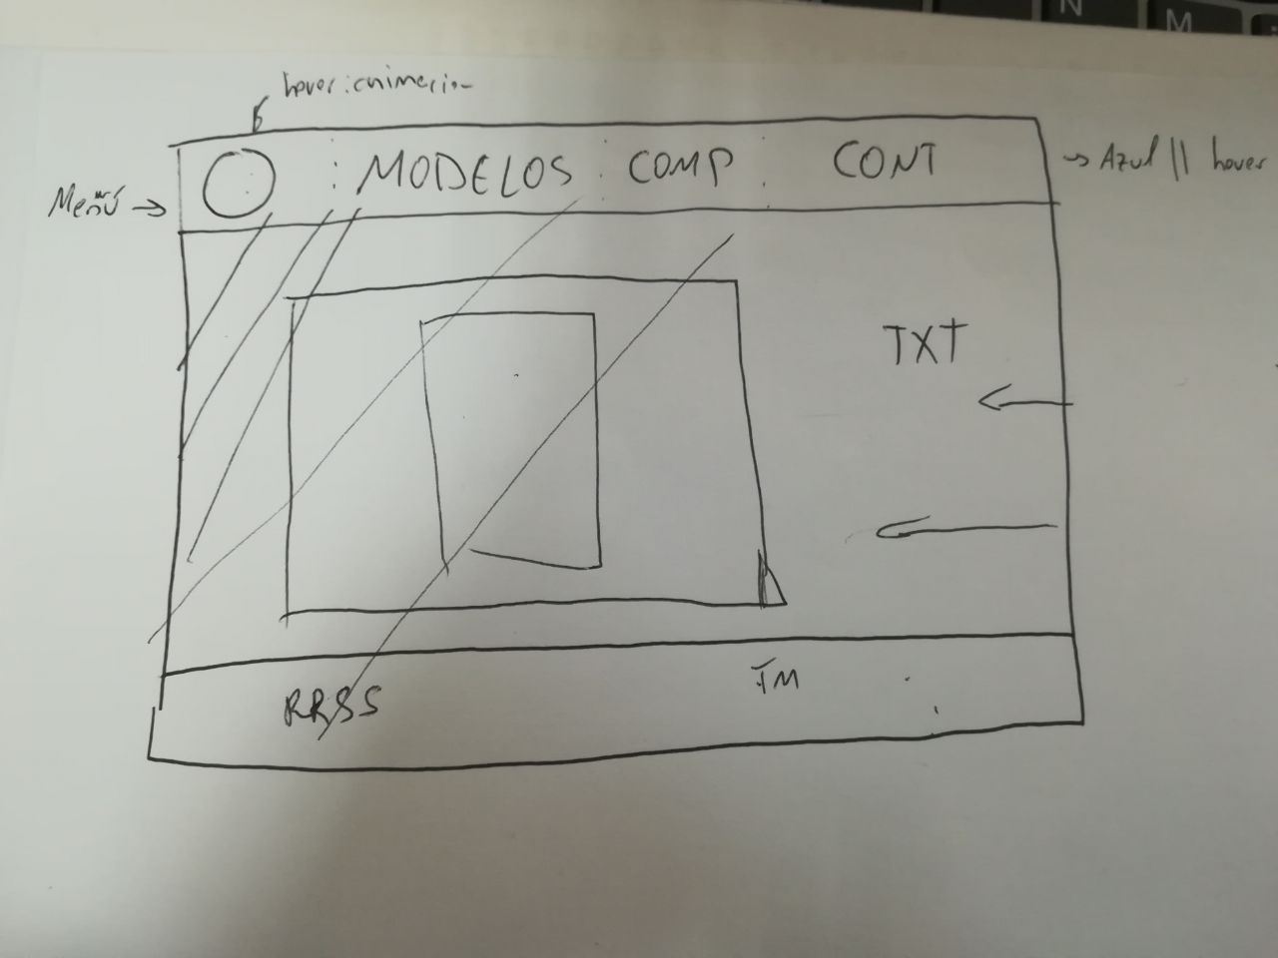

Modelos

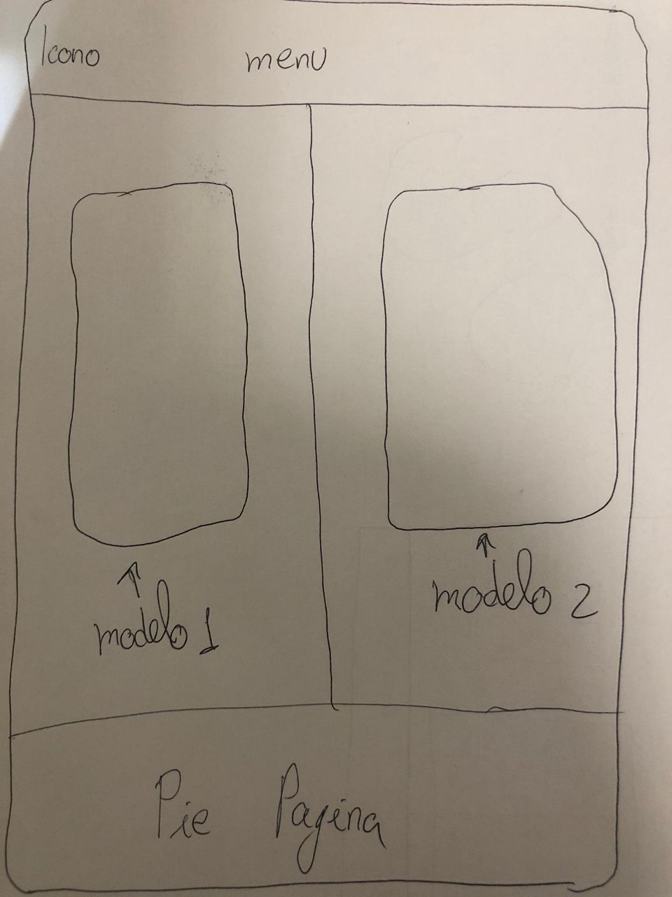

Comparaciones

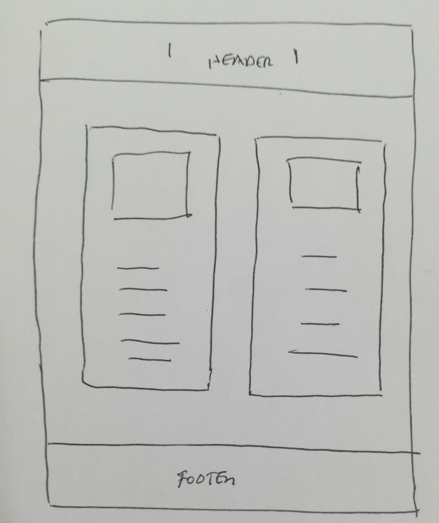

Contacto

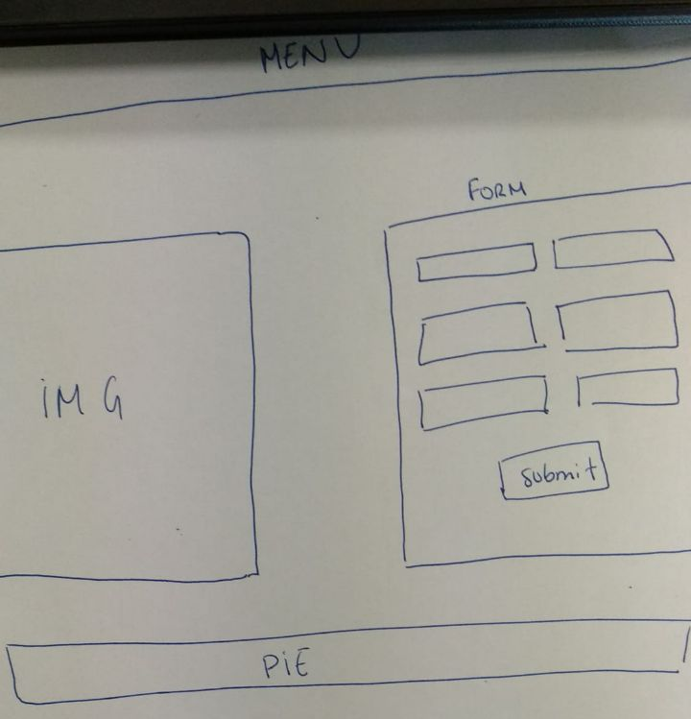
Wireframe

Inicio

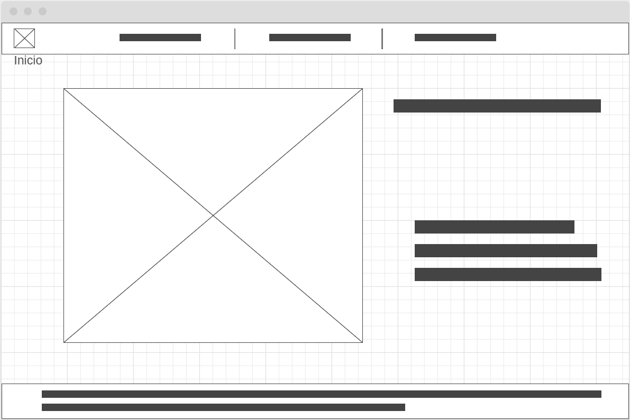

Modelos

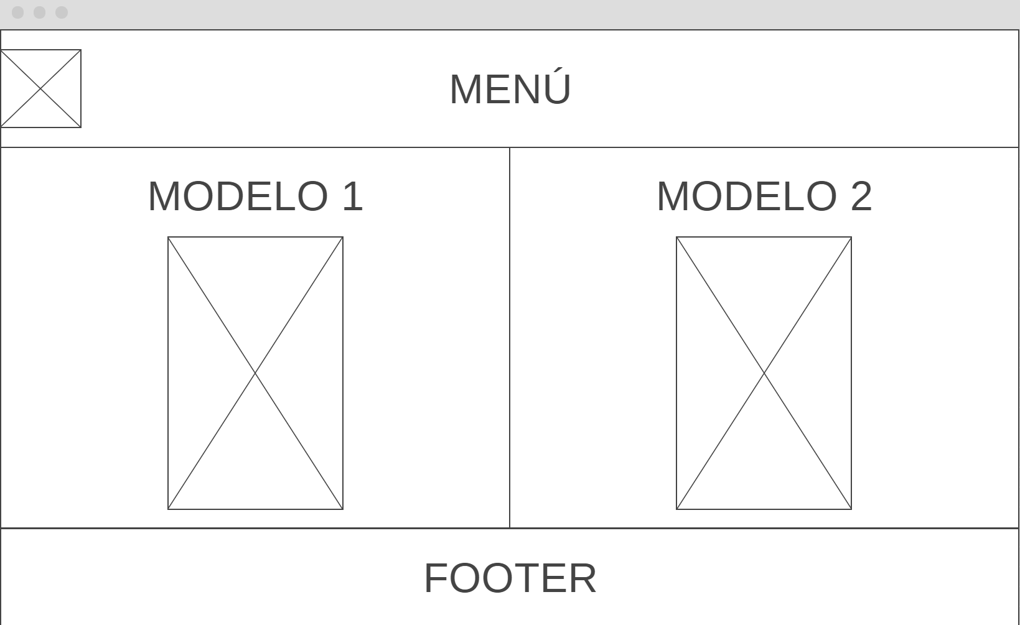

Comparativa

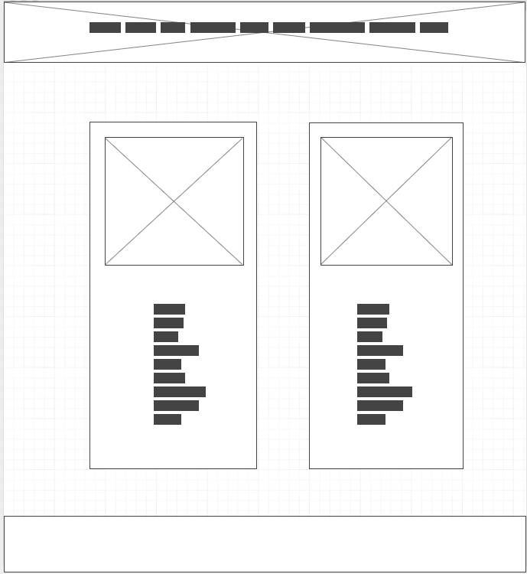

Contactos

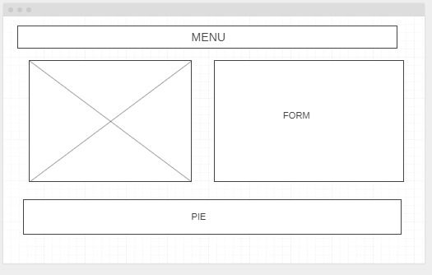

Páginas

Inicio

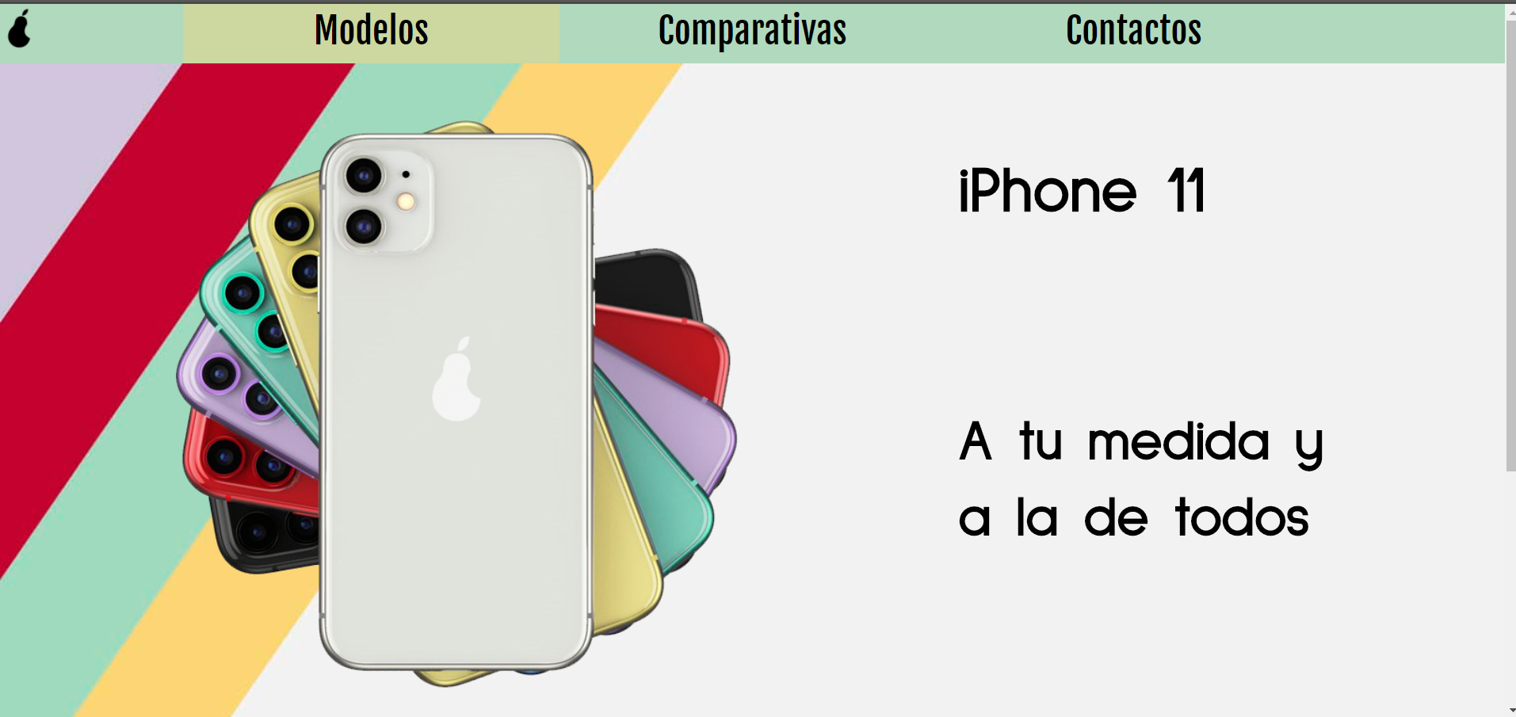
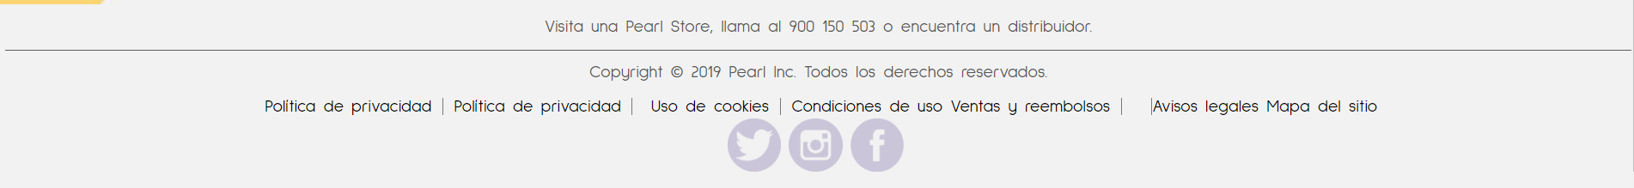

Modelos

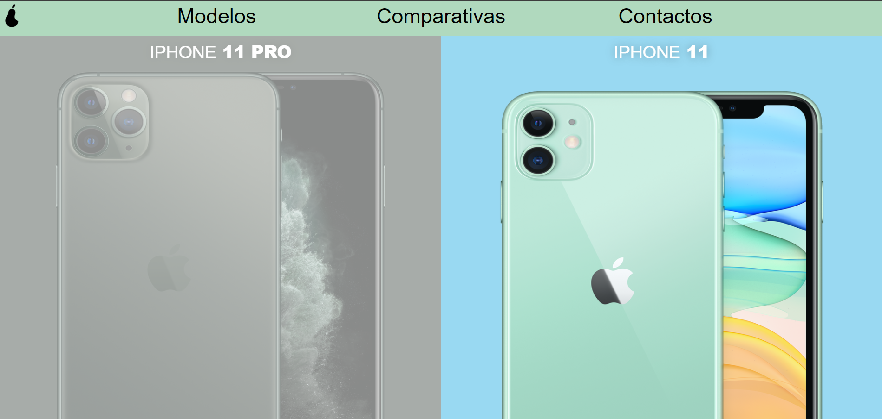
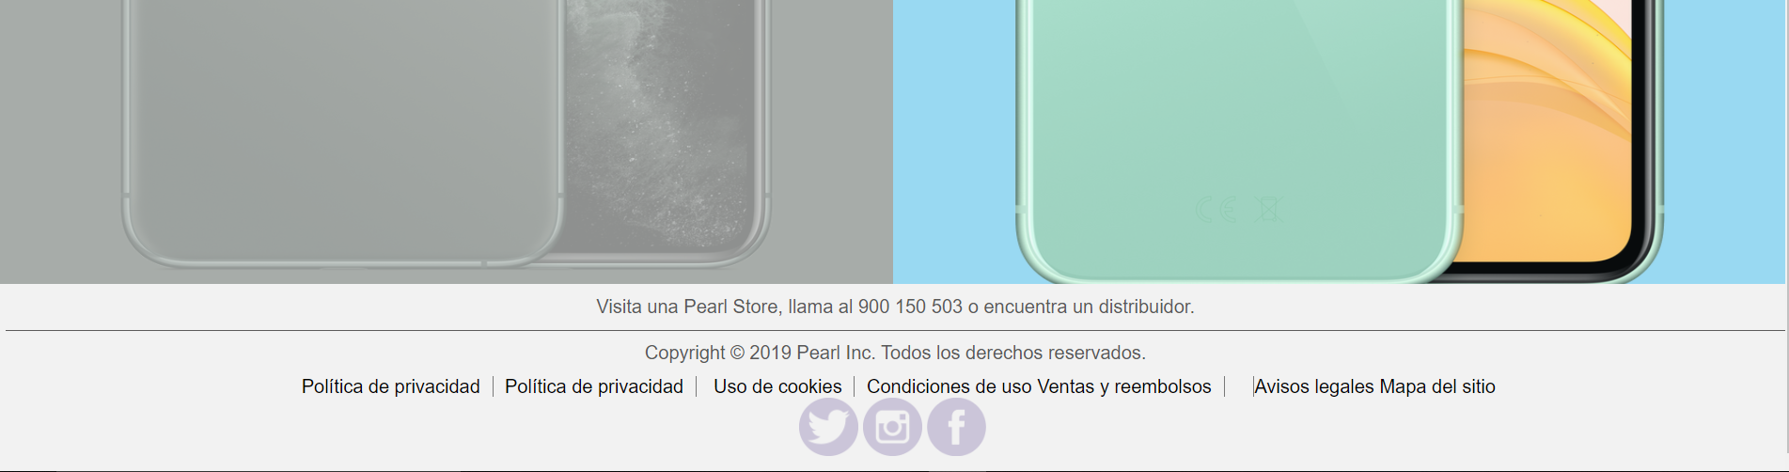

Comparativas:

